Trường THPT Nguyễn Thị Minh Khai Đề cương địa lí 11

BÀI 5: MỘT SỐ VẤN ĐỀ CỦA CHÂU LỤC VÀ KHU VỰC

TIẾT 2: MỘT SỐ VẤN ĐỀ CỦA MĨ LA TINH

I. MỘT SỐ VẤN ĐỀ TỰ NHIÊN, DÂN CƯ VÀ XÃ HỘI

- Tự nhiên.

- Có nhiều môi trường tự nhiên, phân hoá từ B- N, từ Đ- T, từ thấp lên cao.

- Nhiều tài nguyên:

  - Tài nguyên rừng, biển phong phú.

  - Đất trồng đa dạng, khí hậu thuận lợi.

- Thuận lợi phát triển chăn nuôi đại gia súc, trồng cây công nghiệp và cây ăn quả nhiệt đới, cung cấp khối lượng lớn nông sản cho thị trường thế giới.

+ Sông ngòi có giá trị cao về nhiều mặt: giao thông vận tải, thuỷ lợi, thuỷ điện…

+ Nhiều khoáng sản: kim loại màu, kim loại quý như vàng, bạc và đá quý, dầu mỏ, khí
đốt... ➔ Thuận lợi phát triển công nghiệp với nhiều ngành.
Tuy nhiên đại bộ phận dân cư không được hưởng các nguồn lợi này.

2. Dân cư và xã hội.

- Cải cách ruộng đất không triệt để, hầu hết các nước dân cư còn nghèo đói. - Chênh lệch giàu nghèo giữa các tầng lớp trong xã hội rất lớn.

VD: Mêhicô

+ 10% người nghèo nhất chiếm 5,813 tỉ USD.

+ 10% người giàu nhất chiếm 250,540 tỉ USD. → Chênh nhau tới 43 lần.

- Tỉ lệ dân số sống dưới mức nghèo khổ lớn 37 - 62%.

- Đô thị hóa tự phát → tỉ lệ dân thành thị cao (75%), 1/3 dân thành thị sống trong điều kiện khó khăn.

II. MỘT SỐ VẤN ĐỀ VỀ KINH TẾ.

1. Đặc điểm.

- Nền kinh tế có tốc độ phát triển chậm, không đều.

- Phần lớn các nước Mĩ La-tinh có tỉ lệ nợ nước ngoài cao. - Phụ thuộc vào tư bản nước ngoài.

2. Nguyên nhân.

- Tình hình chính trị thiếu ổn định - Duy trì chế độ phong kiến lâu dài
- Nguồn đầu tư nước ngoài giảm mạnh

- Các thế lực bảo thủ Thiên chúa giáo cản trở - Đường lối phát triển kinh tế chưa đúng đắn - Xã hội chưa hợp lí, phụ thuộc nước ngoài.

3. Giải pháp

- Củng cố bộ máy nhà nước. - Phát triển giáo dục.

- Quốc hữu hoá một số ngành kinh tế.
- Tiến hành công nghiệp hoá.

Trang 18

Trường THPT Nguyễn Thị Minh Khai Đề cương địa lí 11

- Tăng cường và mở rộng buôn bán với nước ngoài.

- Gần đây tình hình kinh tế đã có nhiều chuyển biến tích cực: Xuất khẩu tăng nhanh, nhiều nước đã khống chế được lạm phát, tỉ lệ tăng giá tiêu dùng giảm…

CÂU HỎI – BÀI TẬP
BÀI 5: MỘT SỐ VẤN ĐỀ CỦA CHÂU LỤC VÀ KHU VỰC
TIẾT 2: MỘT SỐ VẤN ĐỀ CỦA MĨ LA TINH
NHẬN BIẾT
Câu 1. Phần lãnh thổ nào sau đây không thuộc Mĩ La-tinh?
A. Eo đất Trung Mĩ. B. Quần đảo Ca-ri-bê.
C. Bán đảo Phlo-ri-đa. D. Lục địa Nam Mĩ.
Câu 2. Kênh đào ở Mĩ La-tinh nối liền Thái Bình Dương với Đại Tây Dương là
A. Xuy-ê. B. Pa-na-ma.
C. Ki-en. D. Vĩnh Tế.
Câu 3. Ý nào sau đây không phải đặc điểm dân cư, xã hội của Mĩ La-tinh?
A. Số dân sống dưới mức nghèo khổ đông.
B. Đa dân tộc, tỉ lệ dân theo đạo Hồi cao.
C. Chênh lệch giàu - nghèo rõ rệt.
D. Hiện tượng đô thị hoá tự phát.
Câu 4. Đặc điểm kinh tế nổi bật của hầu hết các nước Mĩ La-tinh là
A. dựa vào xuất khẩu hàng công nghiệp.
B. phát triển ổn định, độc lập và tự chủ.
C. tốc độ tăng trưởng cao, ổn định.
D. phụ thuộc vào tư bản nước ngoài.
Câu 5. Năm 2004, quốc gia có tổng số nợ nước ngoài lớn hơn GDP trong khu vực Mĩ la
tinh là
A. Ác-hen-ti-na B. Braxin
C. Mê-hicô D. Pa-na-ma
Câu 6. Cho tới đầu thế kỷ XXI, số dân sống dưới mức nghèo khổ của Mĩ la tinh còn khá
đông, dao động từ
A. 26 – 37% B. 37 – 45%
C. 37 – 62% D. 45 – 62%
Câu 7. Trong tổng số dân cư đô thị của Mĩ la tinh có tới
A. 1/4 sống trong điều kiện khó khăn. B. 1/3 sống trong điều kiện khó khăn.
C. 1/2 sống trong điều kiện khó khăn. D. 3/4 sống trong điều kiện khó khăn.
Câu 8. Nguồn vốn đầu tư từ nước ngoài vào Mĩ la tinh giảm mạnh trong thời kỳ 1985-2004 là do
A. tình hình chính trị không ổn định
B. chiến tranh, xung đột sắc tộc, tôn giáo
C. thiên tai xảy ra nhiều, kinh tế suy thoái
D. chính sách thu hút đầu tư không phù hợp
Câu 9. Rừng rậm nhiệt đới tập trung chủ yếu ở khu vực nào của Mĩ La Tinh:
A. Đồng bằng Amazon. B. Đồng bằng La nốt.
C. Đồng bằng La Plata. D. Đồng bằng Pampa
Câu 10. Tốc độ phát triển kinh tế ở các nước Mĩ Latinh có đặc điểm gì
A. Đa số tốc độ phát triển kinh tế không đều.
B. Tốc độ phát triển kinh tế còn chậm.
C. Tốc độ phát triển kinh tế ngày càng tăng.
D. Tốc độ phát triển kinh tế chưa cao nhưng tăng liên tục.
Câu 11. Các nước Mĩ La Tinh hiện nay còn phụ thuộc nhiều nhất vào
A. Hoa kì. B.Tây Ban Nha. C. Anh. D. Pháp.

Câu 12. Vùng núi lớn nhất ở Mĩ Latinh là
A. Anđét. B. Anpơ. C. Antai. D. Coođie.
Câu 13. Nhân tố quan trọng làm cho Mĩ La tinh có thế mạnh trồng cây công nghiệp và cây ăn quả nhiệt đới là
A. Thị trường tiêu thụ B. Có nhiều loại đất khác nhau
C. Có nhiều cao nguyên D. Có khí hậu nhiệt đới
Câu 14. Địa danh nào sau đây là tên đồng bằng lớn nhất ở Mĩ La tinh?
A. La-pla-ta. B. Bra-xin.
C. A-ma-dôn. D. Ca-ri-bê.
Câu 15. Đất và khí hậu của Mĩ La tinh thuận lợi trồng cây có nguồn gốc
A. nhiệt đới C. ôn đới
B. cận nhiệt D. cận nhiệt và ôn đới
Câu 16. Đầu thế kỷ XXI tỷ lệ dân thành thị của Mĩ la tinh chiếm tới
A. 55% dân số C.75% dân số
B. 65% dân số D. 85% dân số
Câu 17. Mĩ La tinh có điều kiện thuận lợi để phát triển chăn nuôi đại gia súc là do
A. Có nguồn lương thực dồi dào và khí hậu lạnh B. Có nhiều đồng cỏ và khí hậu nóng ẩm
C. Ngành công nghiệp chế biến phát triển D. Nguồn thức ăn công nghiệp dồi dào
Câu 18. Cảnh quan nào sau đây chiếm diện tích chủ yếu ở Mĩ La tinh?
A. Bán hoang mạc. | B. Rừng, xa van. | C. Hoang mạc cát. | D. Đài nguyên.
Câu 19. Tài nguyên khoáng sản chủ yếu của Mĩ Latinh là
A. quặng kim loại màu, kim loại quí và nhiên liệu.
B. quặng kim loại đen, kim loại quí và nhiên liệu.
C. quặng kim loại, phi kim và nhiên liệu.
D. quặng kim loại, kim loại quí và dầu mỏ.
Câu 20. Đặc điểm nổi bật về dân cư xã hội các nước Mĩ La Tinh là
A. phân bố chủ yếu ở ven biển.
B. đô thị hóa tự phát.
C. tốc độ gia tăng dân số thấp.
D. thành phần chủng tộc thuần nhất.
Câu 21. Các cuộc cách mạng ruộng đất không triệt để ở hầu hết các nước Mĩ La tinh đã dẫn đến hệ quả:
A. Các chủ trang trại giữ phần lớn đất canh tác, dân nghèo không có ruộng.
B. Dân cư chuyển từ thành thị về nông thôn.
C. Hiện tượng đô thị hóa gắn liền với quá trình công nghiệp hóa
D. Chính sách thu hút đầu tư không phù hợp
Câu 22. Đa số các nước Mĩ La Tinh có tốc độ phát triển kinh tế:
- Ổn định. C. Cao nhất
- Không đều. D. Thấp nhất
THÔNG HIỂU
Câu 23. Khu vực Mĩ La tinh có đặc điểm tự nhiên nào sau đây?
A. Khí hậu có tính chất khô nóng. | B. Cảnh quan chủ yếu là hoang mạc.
C. Nguồn khoáng sản phong phú. | D. Mạng lưới sông ngòi thưa thớt.
Câu 24. Giải pháp nào không phải để cải thiện tình hình kinh tế các nước ở Mĩ La Tinh?
A. Thực hiện công nghiệp hóa, tăng cường buôn bán với nước ngoài.
B. Tập trung củng cố bộ máy nhà nước, cải cách kinh tế.
C. Phát triển giáo dục, quốc hữu hóa một số ngành kinh tế.
D. Giảm tốc độ tăng dân số.
Câu 25. Cho biểu đồ sau:
NỢ NƯỚC NGOÀI CỦA MỘT SỐ QUỐC GIA MĨ LA TINH, NĂM 2017
(Đơn vị: Tỉ USD)

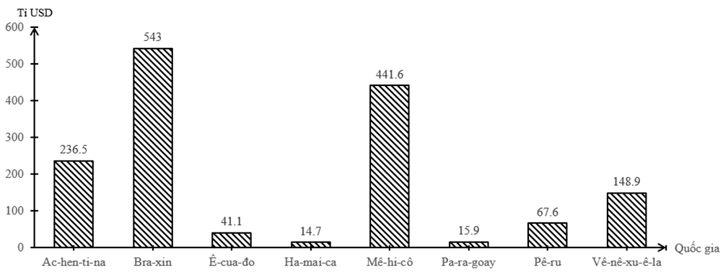
Nhận xét nào sau đây đúng về nợ nước ngoài của một số quốc gia mĩ la tinh, năm 2017?
A. Ac-hen-ti-na nợ nước ngoài gấp 17,1 lần Ha-mai-ca.
B. Bra-xin nợ nước ngoài gấp 36,9 lần Ha-mai-ca.
C. Mê-hi-cô nợ nước ngoài cao nhất.
D. Pa-ra-goay nợ nước ngoài thấp nhất.
Câu 26. Cho bảng số liệu
NỢ NƯỚC NGOÀI CỦA MỘT SỐ QUỐC GIA MĨ LA TINH - NĂM 2005
(Đơn vị: tỉ USD)

Quốc gia | Ac-hen-ti-na | Bra-xin | Mê-hi-cô | Chi-lê | Vê-nê-xu-ê-la
Tổng số nợ | 158 | 220 | 149,9 | 44,6 | 33,3
GDP | 151,5 | 605 | 676,5 | 94,1 | 109,3
(Nguồn: Sách giáo khoa Địa lí 11, NXB giáo dục)
Theo bảng số liệu, để so sánh số nợ nước ngoài với GDP của một số quốc gia Mĩ La tinh, biểu đồ nào dưới đây thích hợp nhất?
A. Biểu đồ hình cột. B. Biểu đồ hình tròn. C. Biểu đồ đường. D. Biểu đồ kết hợp
Câu 27 Kinh tế nhiều quốc gia Mĩ La tinh đang từng bước được cải thiện chủ yếu là do
A. Không còn phụ thuộc vào nước ngoài
B. Cải cách ruộng đất triệt để
C. San sẻ quyền lợi của các công ti tư bản nước ngoài
D. Tập trung củng cố bộ máy nhà nước
Câu 28. Kinh tế các nước Mĩ Latinh phát triển không đều và ít hấp dẫn các nhà đầu tư nước ngoài là do:
A. Nguồn tài nguyên thiên nhiên không thực sự giàu có
B. Thiếu lực lượng lao động, nhất là lao động có tay nghề
C. Tình hình chính trị xã hội không ổn định
D. Xung đột sắc tộc, tôn giáo diễn ra thường xuyên
Câu 29. Ở Mĩ La tinh, các chủ trang trại chiếm giữ phần lớn diện tích đất canh tác là do
A. Cải cách ruộng đất không triệt để
B. Không ban hành chính sách cải cách ruộng đất
C. Người dân ít có nhu cầu sản xuất nông nghiệp
D. Người dân tự nguyện bán đất cho các chủ trang trại
Câu 30. Tài nguyên đất và khí hậu tạo thuận lợi cho Mĩ Latinh phát triển
A. rừng và trồng cây ăn quả nhiệt đới. B. thủy sản và trồng cây ăn quả cận nhiệt.
C. cây lương thực và nuôi trồng thủy sản nhiệt đới. D. rừng và trồng cây ăn quả ôn đới.
Câu 31. Nhận xét nào dưới đây đúng nhất về khu vực Mỹ La - tinh?
A. Nền kinh tế của hầu hết các nước vẫn phụ thuộc vào nước ngoài, đời sống người dân ít được cải thiện, chênh lệch giàu nghèo còn ít.
B. Nền kinh tế của một số nước còn phụ thuộc vào bên ngoài, đời sống người dân ít được cải thiện, chênh lệch giàu nghèo rất lớn.
C. Nền kinh tế của hầu hết các nước vẫn phụ thuộc vào nước ngoài, đời sống người dân ít được cải thiện, chênh lệch giàu nghèo rất lớn.
D. Nền kinh tế một số nước vẫn phụ thuộc vào nước ngoài, đời sống người dân được cải thiện nhiều, chênh lệch giàu nghèo giảm mạnh.
Câu 32. Cho bảng số liệu về tốc độ tăng GDP của các nước Mĩ La tinh, giai đoạn 1985 – 2004:
( Đơn vị: %)
Năm | 1985 | 1990 | 1995 | 2000 | 2002 | 2004
Tốc độ tăng GDP | 2,3 | 0,5 | 0,4 | 2,9 | 0,5 | 6,0
Nhận xét nào đúng với bảng số liệu trên?
A. Năm 2004 thấp hơn năm 2000.
B. GDP tăng liên tục qua các năm.
C. GDP giảm liên tục qua các năm.
D.GDP tăng trưởng không ổn định
Câu 33. Mĩ la tinh có điều kiện thuận lợi để phát triển
A. cây lương thực, cây công nghiệp nhiệt đới, chăn nuôi gia súc nhỏ.
B. cây công nghiệp, cây ăn quả nhiệt đới, chăn nuôi gia súc.
C. cây lương thực, cây ăn quả nhiệt đới, chăn nuôi gia súc nhỏ.
D. cây công nghiệp, cây lương thực, chăn nuôi gia đại gia súc.
Câu 34. Tình trạng đô thị hóa tự phát ở Mĩ La Tinh là do?
A. Nền công nghiệp phát triển quá nhanh.
B. Dân nghèo không có ruộng đất kéo ra thành phố tìm việc làm.
C. Sản xuất nông nghiệp lạc hậu với năng suất thấp.
D. Sự xâm lược ồ ạt của các nước đế quốc.

Câu 35. Nguyên nhân chủ yếu nào sau đây đã làm cho tốc độ phát triển kinh tế không đều, đầu tư nước ngoài giảm mạnh ở Mĩ La tinh?
A. Chính trị không ổn định. B. Cạn kiệt dần tài nguyên.
C. Thiếu lực lượng lao động. D. Thiên tai xảy ra nhiều.
Câu 36. Mĩ La Tinh có điều kiện thuận lợi để phát triển chăn nuôi đại gia súc là do
A. có nguồn lương thực dồi dào và khí hậu lạnh.
B. có nhiều đồng cỏ và khí hậu nóng ẩm.
C. ngành công nghiệp chế biến phát triển.
D. nguồn thức ăn công nghiệp dồi dào.
Câu 37. Dân cư nhiều nước Mĩ La Tinh còn nghèo đói không phải là do
A. tình hình chính trị không ổn định.
B. hạn chế về điều kiện tự nhiên và nguồn lao động.
C. phun thuộc vào các công ty tư bản nước ngoài.
D. phần lớn người dân không có đất canh tác.
Câu 38. Dựa vào hình 5.4 SGK Địa lí 11, hãy nhận xét tốc độ tăng GDP của Mĩ La tinh trong giai đoạn 1985-2004?
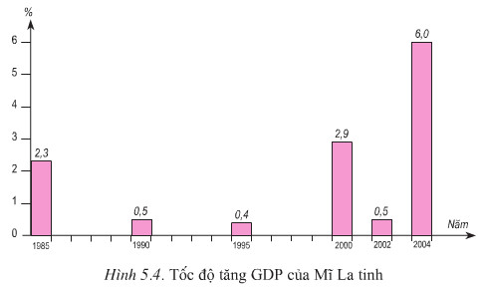
A. Tốc độ tăng GDP của Mĩ La Tinh xu hướng tăng.
B. Tốc độ tăng GDP của Mĩ La Tinh xu hướng giảm
C. Tốc độ tăng GDP của Mĩ La Tinh ổn định.
D. Tốc độ tăng GDP của Mĩ La Tinh không ổn định.
Câu 39. Tài nguyên đất và khí hậu của Mĩ La-tinh rất thuận lợi cho phát triển
A. chăn nuôi gia cầm, thâm canh lúa nước.
B. thâm canh lúa nước, cây ăn quả cận nhiệt.
C. chăn nuôi đại gia súc, cây công nghiệp nhiệt đới.
D. cây ăn quả nhiệt đới, cây dược liệu quý.
Câu 40. Hiện tượng đô thị hoá tự phát ở Mĩ La-tinh không phải do nguyên nhân nào sau
đây?
A. Cải cách ruộng đất không triệt để.
B. Các chủ trang trại chiếm hết đất đai.
C. Dân nghèo kéo ra thành phố tìm việc làm.
D. Thiếu đường lối phát triển độc lập, tự chủ.
Câu 41. Tỉ lệ dân thành thị của Mĩ La-tinh rất cao là do
A. các nước tập trung phát triển công nghiệp hoá, hiện đại hoá.
B. cải cách ruộng đất hợp lí tạo nhiều việc làm cho lao động.
C. dân nghèo không có ruộng đất kéo ra thành phố tìm việc làm.
D. chính sách đấy mạnh phát triển công nghiệp ở nông thôn.
Câu 42. Nguyên nhân nào sau đây làm cho nền kinh tế của Mĩ La-tinh phát triển chậm,
thiếu ổn định và phụ thuộc vào nước ngoài?
A. Thiếu đường lối phát triển độc lập, tự chủ.
B. Sự biến động mạnh của thị trường thể giới.
C. Cuộc khủng hoảng năng lượng toàn cầu.
D. Tác động của cách mạng khoa học và công nghệ hiện đại.
Câu 43. Hiện nay, tình hình kinh tế của Mĩ La-tinh đang từng bước được cải thiện nhờ áp
dụng biện pháp nào?
A. Củng cố bộ máy nhà nước, phát triển giáo dục.
B. Tiếp tục duy trì cơ cấu xã hội phong kiến.
C. Thực hiện cải cách ruộng đất không triệt để.
D. Đẩy mạnh quá trinh đô thị hoá tự phát.
Câu 44. Số dân sống dưới mức nghèo khổ ở Mĩ La tinh còn khá đông là do
A. cải cách ruộng đất chưa triệt để. B. người dân không cần cù.
C. điều kiện tự nhiên khó khăn. D. hiện tượng đô thị hóa tự phát.
Câu 45. Tài nguyên đất, khí hậu thuận lợi cho phát triển rừng, chăn nuôi đại gia súc,
trồng cây công công nghiệp và cây ăn quả nhiệt đới. Việc khai thác những tài nguyên
giàu có đó mang lại nhiều lợi ích cho
A. đại bộ phận dân cư Mĩ La tinh. B. bộ phận nhỏ dân cư Mĩ La tinh.
C. một bộ phận các chủ trang trại. D. dân cư sống bằng nghề nông nghiệp.
Câu 46. Nhận định nào dưới đây không chính xác về xã hội Mĩ La tinh:
A. Hiện tượng đô thị hóa cao ở Mĩ La tinh chưa thật sự xuất phát từ công nghiệp hóa.
B. Hiện tượng đô thị hóa tự phát chủ yếu do cuộc cải cách ruộng đất không triệt để.
C. Đại đa số dân cư đô thị ở các nước Mĩ La tinh có thu nhập tốt, mức sống cao
D. Có sự chênh lệch rất lớn về thu nhập giữa người giàu và người nghèo.
Câu 47. Mặc dù các nước Mĩ la tinh giành độc lập khá sớm nhưng nền kinh tế phát triển
chậm không phải do
A. điều kiện tự nhiên khó khăn, tài nguyên thiên nhiên nghèo nàn
B. duy trì xã hội phong kiến trong thời gian dài
C. các thế lực bảo thủ của thiên chúa giáo tiếp tục cản trở
D. chưa xây dựng được đường lối phát triển kinh tế- xã hội độc lập, tự chủ
Câu 48. Cho biểu đồ sau
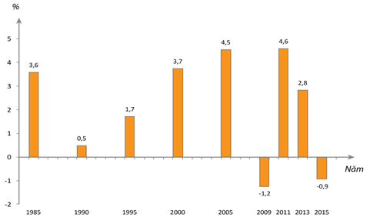
(Nguồn: Số liệu thống kê bổ sung Sách giáo khoa Địa lí 11)
Chỉ ra nhận xét chính xác nhất về tốc độ tăng trưởng GDP của Mĩ Latinh
A. Tốc độ tăng trưởng kinh tế thấp B. Tốc độ tăng trưởng kinh tế cao
C. Tốc độ tăng trưởng kinh tế không ổn định. D. Tốc độ tăng trưởng kinh tế đều
Câu 49. Cho bảng số liệu sau:
GDP và nợ nước ngoài của một số nước Mỹ Latinh năm 2014
Đơn vị: tỉ USD
Quốc gia | GDP | Tổng số nợ | Quốc gia | GDP | Tổng số nợ
Ác-hen-ti-na | 151,5 | 158,0 | Mê-hi-cô | 676,5 | 149,9
Bra-xin | 605,0 | 220,0 | Pa-na-ma | 13,8 | 8,8
Ha-mai-ca | 8,0 | 6,0 | Vê-nê-xu-ê-la | 109,3 | 33,2
(Nguồn: Sách giáo khoa Địa lí 11, Nhà xuất bản giáo dục, 2017)
Quốc gia có tỉ lệ nợ nước ngoài so với GDP cao nhất và thấp nhất là
A. Mê-hi-cô và Bra-xin B. Bra-xin và Ác-hen-ti-na
C. Ác-hen-ti-na và Mê-hi-cô D. Mê-hi-cô và Ác-hen-ti-na

VẬN DỤNG
Câu 1. (vận dụng thấp) Cho bảng số liệu sau:
NỢ NƯỚC NGOÀI CỦA MỘT SỐ QUỐC GIA MĨ LATINH, NĂM 2017
(Đơn vị: Tỉ USD)
Quốc gia | Nợ nước ngoài | Quốc gia | Nợ nước ngoài
Arghentina | 236,5 | Mexico | 441,6
Brazil | 543,0 | Peru | 67,6
Paraquay | 15,9 | Venezuela | 148,9
(Nguồn: Tổng cục thống kê)
- (Vận dụng thấp) Vẽ biểu đồ thể hiện tình hình nợ nước ngoài của một số quốc gia Mĩ Latinh, năm 2017.
(Vận dụng thấp và vận dụng cao) Nhận xét và giải thích biểu đồ đã vẽ.
Câu 2. (2,0 điểm) Cho bảng số liệu:
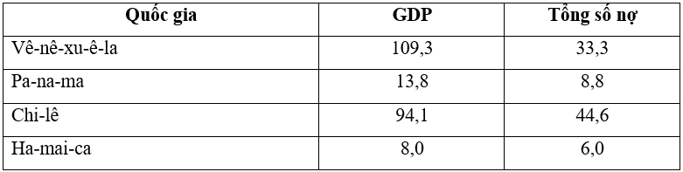
GDP CỦA MỘT SỐ NƯỚC MĨ LATINH NĂM 2017 (Đơn vị: tỉ USD)

a) Vẽ biểu đồ thích hợp nhất thể hiện GDP và tổng số nợ của một số nước Mĩ Latinh năm 2017.
b) Nhận xét
Câu 3: (vận dụng) Vì sao các nước Mĩ Latinh có điều kiện thuận lợi để phát triển kinh tế nhưng tỉ lệ người nghèo ở khu vực này vẫn cao và tốc độ phát triển kinh tế không đều?
Câu 4. (vận dụng cao) Những nguyên nhân nào làm cho kinh tế các nước Mĩ La-tinh phát triển không ổn định

